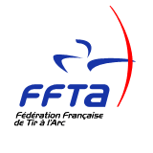

Compagnie d’Arc de Pontoise les Noyon
Siret 44981769100016


Compte rendu de la réunion du 20 décembre 2012.

Les licenciés présents :
LEFEVRE Daniel et Jocelyne, VROMMAN Hubert et Chantal, LAMBERT Aurélien ,VROMMAN Julien, JOURDAIN Benjamin et Marion, COUTANT Myriam et Baptiste.

1.Célébration de la St Sébastien le 25 janvier 2015.
Messe à 10h à l’église de Pontoise-lès-Noyon. Dépôt d’une gerbe au monument aux morts vers 11h15. Verre de l’amitié au jeu d’arc. Repas vers 12h15 au café de Pontoise. Repas Flamand pour 20€.
Merci de confirmer votre présence auprès de Daniel Lefevre pour le 10 janvier.
2.Tir à l’oiseau.
Le tir à l’oiseau sera organisé le samedi 28 mars à 14h.
3.Tir à l’araignée.
Le tir à l’araignée aura lieu les 11 et 12 avril.
4.Bouquet provincial.
Le Bouquet provincial aura lieu le 31 mai à Provins (77).
Un transport en car sera organisé pour les archers voulant s’y rendre.




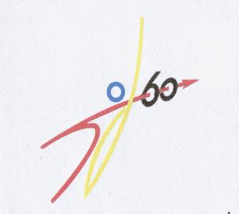
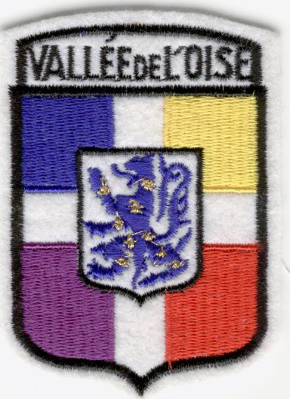
SIEGE :Mairie de Pontoise les Noyon 60400
Président : Daniel LEFEVRE
583 Grande rue
60400 PONTOISE LES NOYON
Tél : 03 44 09 72 72
Courriel : dj4649@wanadoo.fr

Compagnie d’Arc de Pontoise les Noyon
5.Salle pour les entrainements hivernaux.
Le dossier de subvention pour la construction de la salle a été déposé au conseil général. La mairie est en attente de la réponse.
6.Points divers.
*Des devis vont être fait pour des nouvelles tenues.
*L’assemblée générale de la Compagnie aura lieu le samedi 7 février à 18h.

Le secrétaire :
Aurélien LAMBERT.

SIEGE :Mairie de Pontoise les Noyon 60400
Président : Daniel LEFEVRE
583 Grande rue
60400 PONTOISE LES NOYON
Tél : 03 44 09 72 72
Courriel : dj4649@wanadoo.fr

http://compagnie-d-arc-de-pontoise-les-noyon.sportsregions.fr/

